ПАСПОРТ
Арбо-ролики и арбо-блоки для
АРБОРИСТИКИ
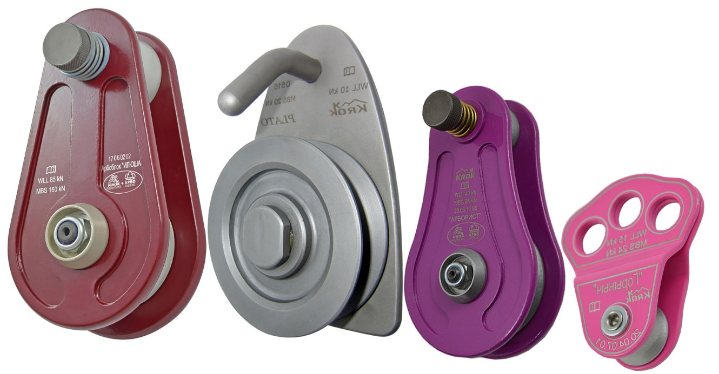

1. Общие сведения
1.1. Блок-ролики для арбористики (далее, блок-ролики, устройства, изделия) – специальные/ универсальные силовые арбо-инструменты малого/среднего и большого размеров, представляющие собой стационарные/передвижные технические устройства, предназначенные для изменения направления тягового усилия, прикладываемого к канату при подъёме/спуске (или удерживании «на весу») различных тяжелых грузов, а также (частично) для повышения коэффициента полезного действия (КПД) в системах полиспастов.
1.2. Применяется, как правило, для удерживания и перемещения (по вертикали) больших веток и частей стволов деревьев при их спиливании в условиях возникновения высоких переменных ударных нагрузок (образуются при сбросе частей стволов или веток) при спуске грузов с их последующим удержанием на высоте с помощью грузового каната.
1.3. Используются в арбористике при кронировании или удалении деревьев, а также для подъема-перемещения различных грузов в системах полиспастов.
1.4. Производятся в четырех модификациях, различающихся по конструктивному исполнению, размерам, комплектации дополнительными элементами, материалами изготовления.

2. Устройство, принцип действия и технические характеристики
2.1. Конструктивно блок-ролики и арбо-блоки для арбористики от ТМ КRОК (независимо от особенностей исполнения корпуса блока и способов его крепления к внешним анкерам) включает в себя ряд типовых узлов, таких как: корпус, ось, роликовый узел, а также различные дополнительные элементы, которые в целом образуют единое устройство.
2.2. Корпуса арбо-роликов и арбо-блоков от ТМ КRОК имеют два исполнения: симметричное и ассиметричное. В первом случае корпус состоит из двух щек (1 и 2), имеющих плоскую либо изогнутую (ладошками) форму; во втором – имеет одну щеку.
Оси (5) в изделиях имеют как двухточечную, так и консольно-одноточечную схему установки. В двусоставных корпусах оси исполнены с симметричными окончаниями, предназначенными либо под разъемную резьбовую фиксацию с помощью метрического крепежа (6), включающего гайки и фасонные шайбы (7), либо под неразъемную фиксацию с помощью заклепок. В односоставном корпусе ось крепится только с одной стороны с помощью метрического крепежа (гаек и фасонных шайб).
Роликовые узлы монтируются на осях и включают рабочий силовой шкив-ролик (3) с желобом-канавкой под грузовой канат, и подшипник скольжения (4), который представляет собой стальную (при необходимости – бронзовую) скользящую пару «ось-втулка» большого диаметра. Использование втулок вместо шарикоподшипников в данном случае объясняется наличием высоких переменных ударных нагрузок, периодически воздействующих на ролик, что нежелательно при нормальной эксплуатации подшипников качения.
Дополнительные элементы, предназначенные для подвески (крепления) арбо-роликов и арбо-блоков относительно внешних анкеров, имеют различные исполнения, такие как гильза, крюк (с возможной заменой на кольцо) или проушина (8), при этом последняя выполняется как неотъемлемая часть пластины-щеки. В случае использования гильзы, ее конструкция (с использованием метрического крепежа или подпружиненного штифта) позволяет рассоединять пластины-щёки блок-ролика для заведения петли анкерного «слинга» и рабочей верёвки (Рис.1).
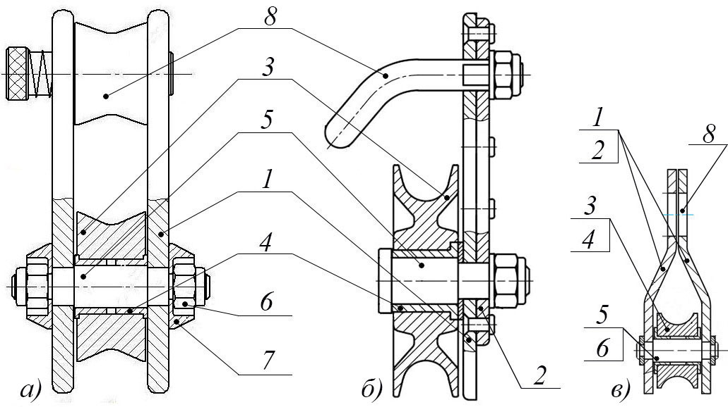
Условные обозначения:
а) «АРБОРИСТ» (Ø63/54) и «ИЛЮША» (85 кН); б) «ПЛАТО»; в) «ГОРЫНЫЧ»

Рис. 1. Схематическое устройство арбо-роликов и арбо-блоков для арбористики

2.3. Принцип действия арбо-роликов и арбо-блоков («АРБОРИСТ» (Ø63/54), «ИЛЮША» (85 кН), «ПЛАТО») заключается в нижеследующих приведенных операциях.
Пользователь (арборист) определяет требуемую условную линию среза участка дерева (ствола, кроны и т.д.).  Чуть ниже данной линии к стволу дерева прикрепляется удерживающая веревочная петля-слинг (1), на которой монтируется арбо-ролик (5). У основания ствола дерева крепится еще одна удерживающая веревочная петля-слинг (3), которая удерживает фрикционное спусковое устройство, как правило, арбопорт или боллард (6).  К последнему прикрепляется один конец рабочего силового каната (2), а второй, пропускается через арбо-ролик и прикрепляется в двух разнесенных друг от друга местах с помощью узлов беседочный булинь и полуштык (4) на спиливаемом фрагменте дерева.  После этого пользователь срезает (перепиливает) ствол по условной линии среза и обрушивает отделившийся фрагмент вниз, в противоположную от себя сторону. Падающий фрагмент зависает на части рабочего каната, и затем опускается к основанию ствола с помощью фрикционного спускового устройства, а арбо-ролик при этом перенаправляет удерживающее усилие от устройства к фрагменту (Рис.2). | 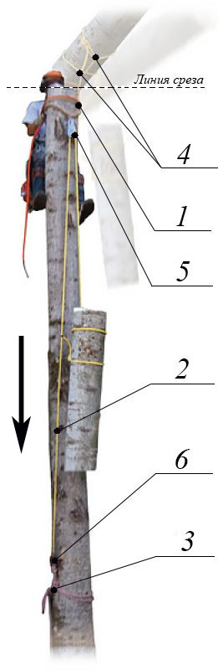  Рис. 2. Схема действия арбо-блока

Иной принцип действия имеет арбо-ролик «ГОРЫНЫЧ», который используется со специальными устройствами рабочего позиционирования арбориста в системах передвижения по одинарной (SRT/SRS) или двойной движущейся верёвке (DRT/MRS), позволяя, в комплекте с дополнительным снаряжением, осуществлять спуск сразу после подъёма, ничего не пересоединяя или переключая. Служит направляющим роликом в подъёмно-спусковой системе типа «РОУП-РЕНЧ» и позволяет присоединять и петли стропика схватывающего узла, и петли верёвочного удлинителя, и присоединительные карабины, а раскрытие щёк позволяет быстрое присоединение к натянутому рабочему канату.
2.4. Отдельные особенности конструктивного исполнения арбо-роликов для арбористики от ТМ КRОК дают ряд преимуществ при их эксплуатации и техническом обслуживании:
- арбо-ролики и арбо-блоки выполнены эргономичными, в них реализована возможность быстрой заправки рабочего каната, либо путем набрасывания (или снятия) без отсоединения блока от точки присоединения («ПЛАТО»), либо путем разведения щек с помощью поворота одной щеки относительно другой («АРБОРИСТ» и «ИЛЮША»), осуществляемого при раскрытом штанговом разъёме (Рис.3);
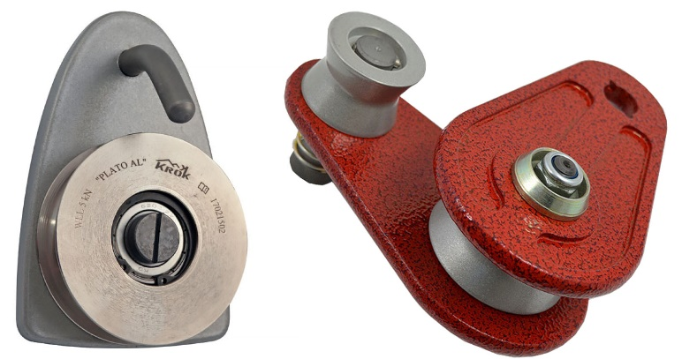
Рис. 3. Примеры арбо-роликов с упрощенной схемой заправки канатов.
- шкивы в арбо-роликах выполняются с ручьём V-образной формы небольшой глубины (за исключением арбо-ролика «ПЛАТО», где увеличенная глубина ручья снижает вероятность схода рабочего каната со шкива, учитывая, что шкив имеет консольно-одноточечную схему крепления и открыт с одной стороны), но увеличенной ширины, что позволяет легко осуществлять центровку, и в связи с увеличенным расстоянием между ребордами шкивов допускает применение толстых верёвок (канатов), используемых в арбористике;
- щёки блок-роликов выполнены таким образом, что полностью перекрывают рабочий канат, не допуская его касаний с окружающими частями конструкции, при этом по контуру щёки заовалены (имеют скругления и плавные переходы), а острые рёбра и грани отсутствуют, что также способствует защите используемых совместно канатов (верёвок и слингов) от повреждений и разрушений, возможных при сбрасывании грузов;
- выступающий за плоскость щёк гаечный крепёж блока закрыт объёмными фасонными коническими шайбами, что также способствует защите используемых канатов;
- пара «шкив-ось» блока оснащена стальной скользящей втулкой большого диаметра, при этом на сопрягаемой поверхности пары «ось-втулка» имеется кольцевая канавка для заполнения густой смазкой (литолом), с целью улучшения скольжения ролика на оси;
- конструкция анкерной точки в виде гильзы позволяет рассоединять щёки арбо-блока для заведения петли анкерного «слинга» и рабочей верёвки, при этом возможны, как быстрый демонтаж гильзы (в случае использования подпружиненного штифта), так и демонтаж путем выкручивания оси гильзы с помощью шестигранного ключа; другие вариантами исполнения анкерной точки используются как для непосредственного присоединения к верёвочным стропикам в виде пруткового клюва-крюка, так и для карабинного присоединения при работе с механическими зажимами в виде рым-болта соответствующего размера (Рис.4);
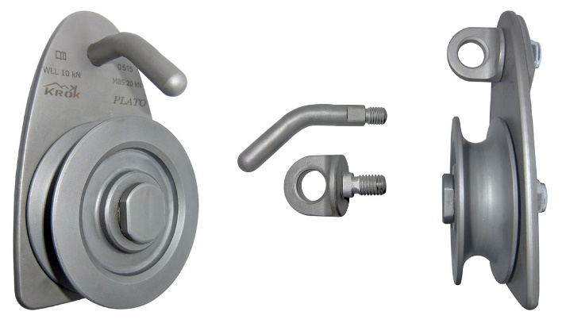
Рис. 4. Варианты анкерного прикрепления арбо-ролика «ПЛАТО»

- арбо-ролик «ПЛАТО» возможно использовать совместно с боллардами или арбопортами для организации простейших полиспастов (например, 3:1), в которых сам ролик выступает в качестве множителя, а тяговым устройством могут выступать верёвочные стропики для схватывающих узлов или любые подходящие механические зажимы (Рис.5);
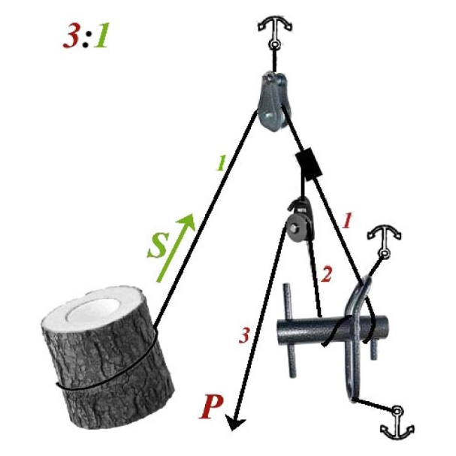
Рис. 5. Пример использования арбо-ролика «ПЛАТО» в системе полиспастов

- гаечный крепёж ролика значительно облегчает его техобслуживание, позволяет проводить профилактические работы по обслуживанию или замене как самого ролика, так и подшипников (замена, смазка и т.д.).
2.6. В зависимости от наружных размеров (диаметров и ширине) арбо-роликов, возможно их использование с канатами различного типа и диаметрами в диапазоне, приведенном в нижеследующей таблице (Табл.1).
Таблица 1.
Наименование параметра | Модификация арбо-ролика
 | «АРБОРИСТ» (Ø63/54) | «ИЛЮША»  (85 кН) | «ПЛАТО» | «ГОРЫНЫЧ»
Тип используемого рабочего каната | Арбоверевка /  Стропа-слинг | Арбоверевка /  Стропы-слинг | Арбоверевка /  Стропы-слинг | Веревка страховочно-спасательная
Диапазон диаметров используемых веревок (канатов), мм | ≤13мм (1/2") /  ≤16мм (5/8") | ≤16мм (5/8") /  ≤26мм (1") | ≤22мм | ≤13мм

2.7. Основные материалы, из которых изготавливаются отдельные элементы арбо-роликов в зависимости от модификации, приведены в таблице (Табл.2).
Таблица 2.
Наименование основных элементов  арбо-ролика | Модификация арбо-ролика
 | «АРБОРИСТ» (Ø63/54) | «ИЛЮША» (85 кН) | «ПЛАТО» | «ГОРЫНЫЧ»
Корпус | Легированная конструкционная сталь | Алюминиевый сплав | Алюминиевый сплав | Алюминиевый сплав
Ролик | Конструкционная сталь | Алюминиево-магниевый сплав | Алюминиевый сплав | Алюминиевый сплав
Ось | Нержавеющая сталь | Нержавеющая сталь | Нержавеющая сталь | Нержавеющая сталь
Дополнительные элементы | Конструкционная сталь | Нержавеющая сталь | Нержавеющая сталь

2.8. Для защиты от атмосферных осадков, а также удлинению срока службы изделия, корпуса арбо-роликов либо имеют цинковое гальваническое покрытие; либо окрашены порошковой краской-эмалью, либо сделаны из нержавеющей стали. Используемый стандартный метрический крепеж имеет цинковое покрытие.
2.9. Климатическое исполнение - УХЛ1.
2.10. Маркировка изделия нанесена на одну из щек-пластин блок-ролика, и содержит следующую информацию: логотип торговой марки производителя (ТМ KROK), наименование изделия, предельная рабочая (WLL) и минимальная разрушающая нагрузки (MBS), информационный знак о необходимости ознакомиться с инструкцией перед использованием, серийный номер и дату изготовления изделия, а также логотип предприятия (Рис.6).
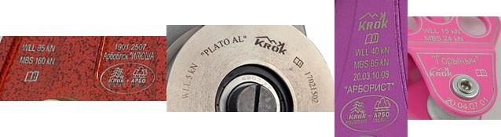
Рис. 6. Примеры маркировка блок-роликов для арбористики

2.11. Основные технические характеристики блок-роликов для арбористики (в зависимости от их модификации) приведены в таблице (Табл.3).
Таблица 3.
Наименование параметра | Модификация арбо-ролика
 | «АРБОРИСТ» (Ø63/54) | «ИЛЮША»  (85 кН) | «ПЛАТО» | «ГОРЫНЫЧ»
Предельная рабочая нагрузка, WLL (Working Load Limit), кН | ≥40,0 | ≥85,0 | 5,0 | 15,0
Минимальная разрушающая нагрузка, MBS (Minimum Breaking Strength), кН | ≥85,0 | ≥160,0 | 20,0 | 24,0
Вес, г | 1080 | 1360 | 600 | 75

ВНИМАНИЕ! Величины предельной рабочей нагрузки (WLL) и разрушающей (MBS) приведены для всего устройства в целом (т.е. для наименее прочного элемента-звена блок-ролика) для низкоскоростных режимов работы (1-2 сек⁻¹). При этом разрушающая нагрузка используемого каната учитывается отдельно при подборе с целью их совмещения.

2.12. Основные размеры (габаритные и присоединительные, как под анкер/слинг, так и под рабочий канат) блок-роликов для арбористики различных модификаций и типоразмеров приведены на рисунке (Рис.7) и в нижеследующей таблице (Табл.4).
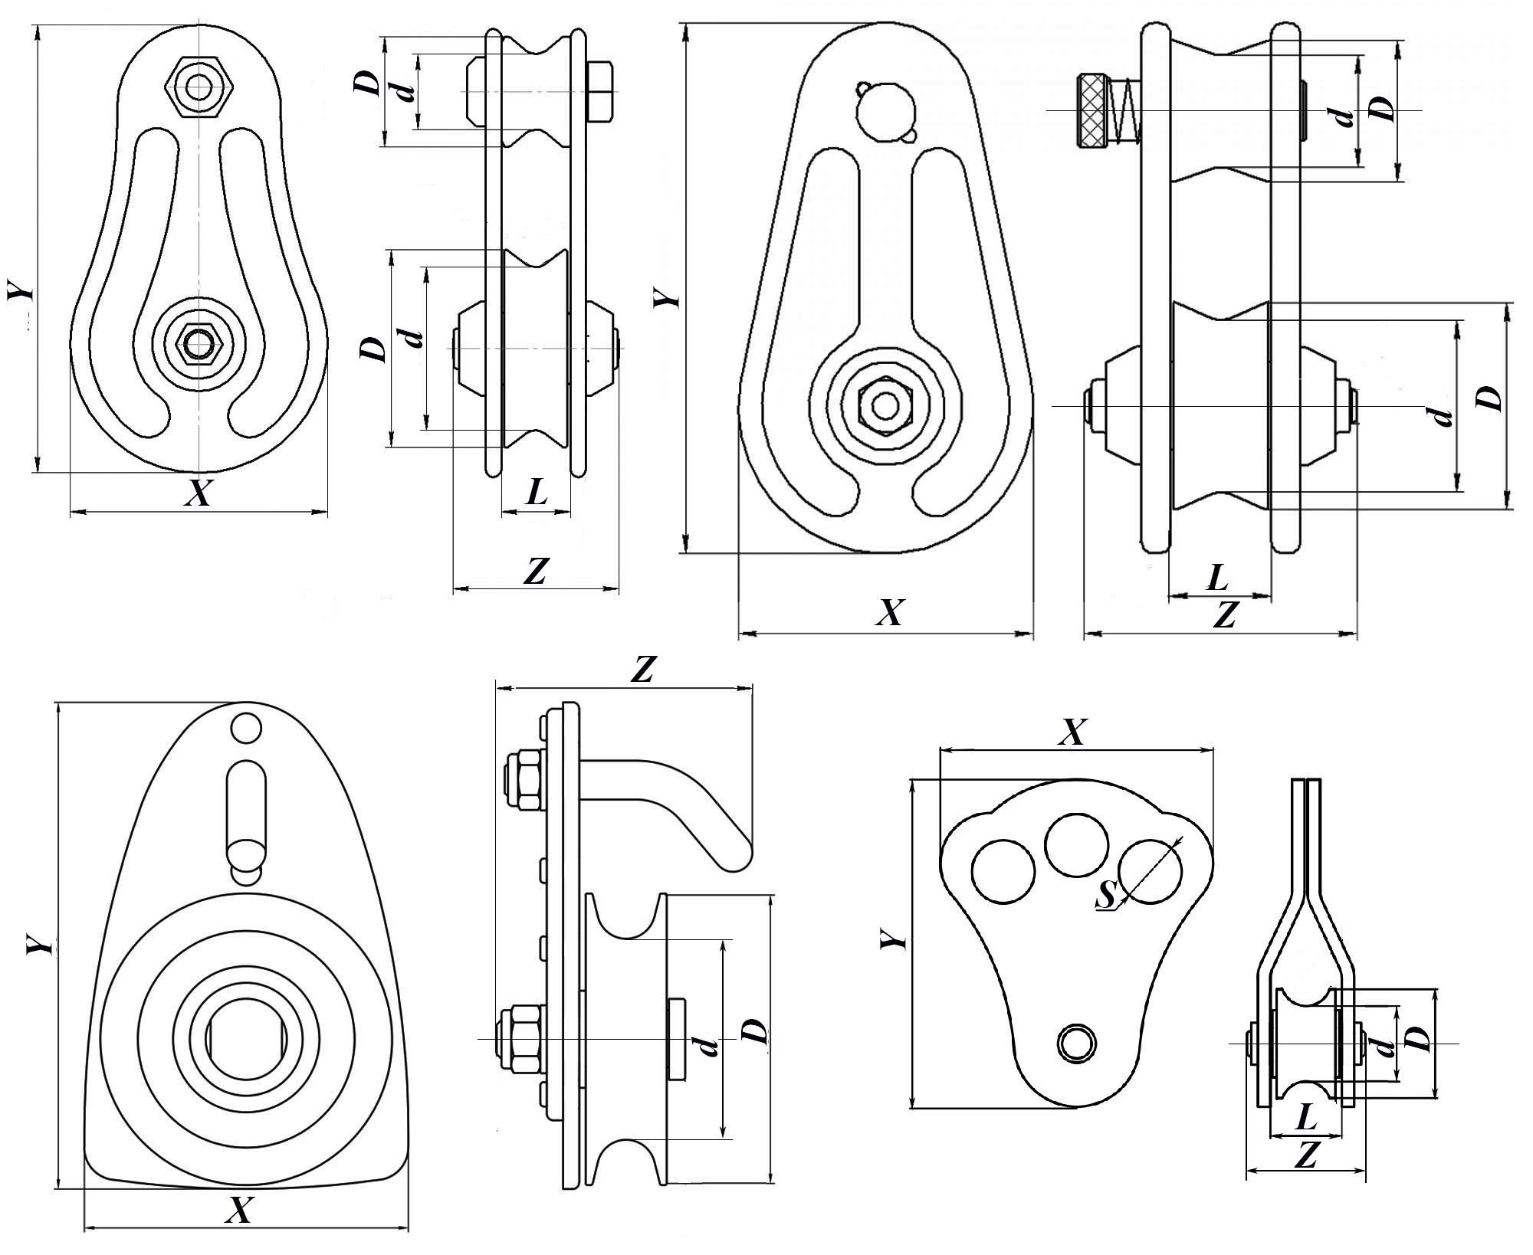
Рис. 7. Основные размеры блок-роликов для арбористики

Таблица 4.
Наименование параметра | Модификация арбо-ролика
 | «АРБОРИСТ» (Ø63/54) | «ИЛЮША»  (85 кН) | «ПЛАТО» | «ГОРЫНЫЧ»
Диаметр большего ролика по реборде и дну ручья канавки (Dxd), мм | 63/50 | 70/58 | 90/62 | 25/18
Диаметр меньшего ролика по реборде и дну ручья канавки (Dxd), мм | 35/22 | 48/38 | - | -
Ширина ролика между ребордами (L), мм | 20 | 32 | 21 | 13
Габаритные размеры (ширина x высота x глубина), (XxYxZ), мм | 143х82х55 | 100х100х180 | 100×153×77 | 65х78х22
Присоединительные размеры под слинг/канат и др., мм | 20/16 | 32/16 | 20/16 | 15/12

2.13. ВНИМАНИЕ! Приведенные основные размеры (габаритные и присоединительные), а также масса блок-роликов для арбористики различных модификаций могут отличаться от заявленных, если изделие производилось по индивидуальному заказу.

3. Правила использования и рекомендации по эксплуатации
3.1. ВНИМАНИЕ! Перед использованием данного снаряжения Вы должны:
- прочитать и понять настоящий паспорт, познакомиться с потенциальными возможностями изделия и ограничениями по его практическому применению;
- осознать и принять вероятность возникновения рисков, ибо любые виды деятельности, связанные с использованием данного оборудования потенциально опасны, и последствиями неправильного выбора, неправильного использования или плохого обслуживания оборудования могут стать повреждения, серьезные травмы или даже смерть;
- данная инструкция не может заменить специального обучения и научить методам работы на высоте, поэтому пользователь должен получить квалифицированное обучение перед использованием данного изделия и пройти специальную тренировку по применению, так как изделие может применяться только лицами, прошедшими специальное обучение или под непосредственным контролем специалиста (квалифицированного и компетентного лица), прошедшего обучение (ответственного исполнителя работ);
- на случай аварийного падения иметь план и средства для спасения и эвакуации.
3.2. Производитель не несет никакой ответственности за риски, повреждения, травмы или смерть пользователя, возникшие в результате неправильного использования или изменений (самостоятельной модификации) изделия. Пользователь в любом случае несет самостоятельную ответственность за то, что он правильно понял и безопасно использует данное оборудование, только для целей, для которых оно предназначено, и что он применяет все надлежащие меры безопасности при работе на высоте.
ВНИМАНИЕ! Вы самостоятельно несете ответственность за свои действия, решения и их последствия, и, если Вы не в состоянии принять на себя эту ответственность, не используйте данное оборудование.
3.3. Изделие (независимо от модификации) поступает к потребителю в собранном виде. Исключением является арбо-ролик «ПЛАТО», где потребитель сам должен определить, какой присоединительный анкерный элемент ему нужен: прутковый клюв-крюк или рым-болт (по умолчанию предлагается прутковый клюв-крюк).
3.4. Для приведения устройство в рабочее состояние следует выполнить следующие действия:
- прикрепить силовой арбо-ролик к стволу дерева канатом в месте, расположенном ниже планируемой линии среза (Рис.8а);
- у основания ствола дерева прикрепить фрикционное спусковое устройство;
- прикрепить один конец рабочего силового каната к фрикционному устройству, а второй – пропустить через арбо-ролик;
- прикрепить в двух разнесенных друг от друга местах с помощью узлов спиливаемый фрагмент дерева (Рис.8б).
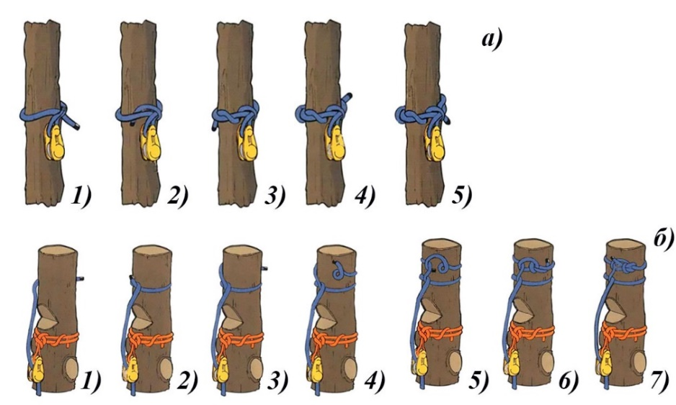
Рис. 8. Схематический порядок приведения в рабочее состояние арбо-ролика.

- изделие готово к эксплуатации (Рис.9).

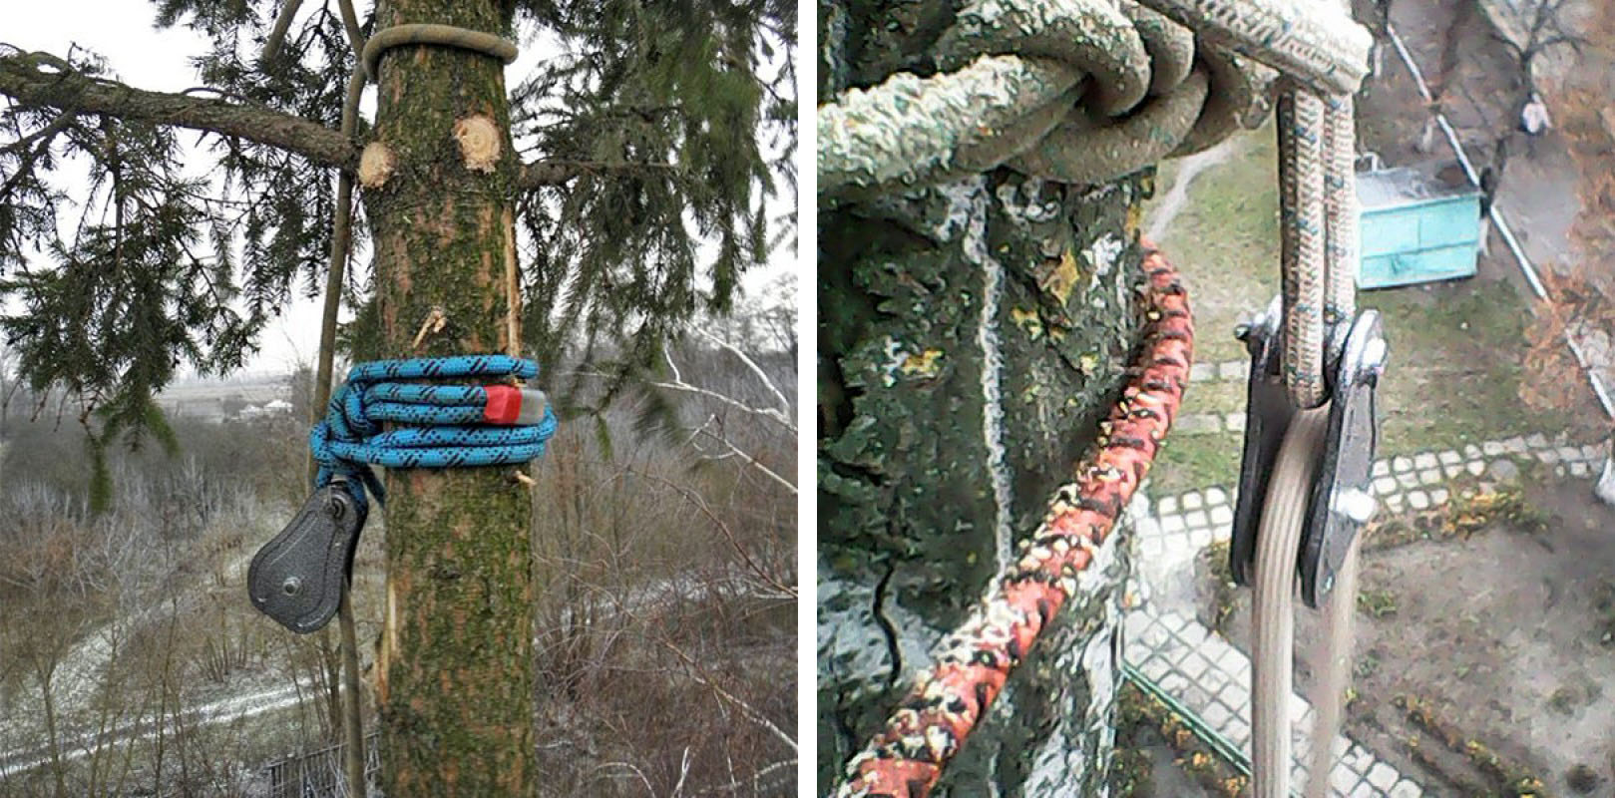
Рис. 9. Примеры приведенных в рабочее состояние арбо-блоков.

ВНИМАНИЕ! Особое внимание при монтаже арбо-роликов необходимо уделять прочности конструкции, к которой монтируется устройство.
При использовании страховочного (предотвращающего и останавливающего падение) оборудования, всегда нужно контролировать положение анкерного устройства или анкерной точки, чтобы свести к минимуму вероятность падения и/или потенциальную высоту падения. Контролируйте безопасное расстояние под рабочим местом пользователя перед каждым использованием оборудования, чтобы в случае падения, не допустить контакта его с рабочей поверхностью или любым другим препятствием.
3.5. Необходимо помнить, что при поднятии груза через блок-ролик, на место его крепления к анкерному узлу действует ДВОЙНАЯ сила массы груза.
3.6. ВНИМАНИЕ! Данные правила и рекомендации представляют только некоторые правильные способы и техники использования оборудования, а также информируют только о некоторых потенциальных рисках, связанных с его использованием. Невозможно описать все возможные способы использования и все возможные риски, поэтому необходимо помнить, что лично пользователь несет ответственность за соблюдение всех мер предосторожности и за правильное использование оборудования. Деятельность, связанная с использованием данного снаряжения, опасна по своей природе, поэтому данное оборудование следует использовать только так, как указано изготовителем в данной инструкции.

4. Техническое обслуживание, условия хранения и периодическая проверка
4.1. Для безопасной эксплуатации изделие необходимо систематически проверять до, во время и после каждого использования. Дополнительно данное изделие должно проверяться компетентным специалистом не реже одного раза в 12 месяцев с момента первого использования.
Визуальный осмотр изделия в целом и его частей до и во время использования проводится с целью обнаружения механического износа, наличия механических дефектов, трещин, коррозии, деформации, других повреждений и всего, что может влиять на безопасную работу изделия.
Ежегодно или чаще, в зависимости от местного законодательства, а также от условий использования, или после аварийного рывка, изделие необходимо подвергать проверке уполномоченным (компетентным) лицом.
4.2. По результатам осмотра в случае наличия одного из далее перечисленных дефектов, изделие должно быть немедленно отбраковано и изъято из дальнейшей эксплуатации до проведения надлежащего ремонта (с заменой неисправного элемента или окончательно):
- ролики имеют трещины, отбитые края, износ радиуса ручья составляет более чем 10% от первоначального, наблюдается биение или шатание ролика относительно оси вращения вследствие изношенности втулки, диаметр отверстия которой превышает первоначальный более чем на 5%;
- имеют место трещины и деформации корпуса блока, щёки изношены более чем на 10% от первоначального размера, отверстия для осей и траверс разработаны более чем на 5%;
- оси имеют износ, превышающий 5% по диаметру;
- подшипники имеют явно выраженный люфт в любом из направлений;
- наблюдается глубокая коррозия (которая не пропадает после легкой обработки мелкой наждачной бумагой).
4.3. Если изделие или одна из его частей имеют признаки повреждения или износа, его следует заменить, даже только при возникновении сомнений. При их наличии либо изношенности металлических частей эксплуатация таких изделия ЗАПРЕЩАЕТСЯ!
4.4. При наличии выбраковочных признаков изделие не годно к дальнейшей эксплуатации, и чтобы избежать дальнейшего использования выбракованного оборудования, его следует уничтожить. Ремонт снаряжения ТМ KROK вне мастерских ТМ KROK - запрещён!
4.5. Иногда на поверхности металлических изделий и их компонентов появляются признаки легкой ржавчины. Если ржавчина только поверхностная, изделие можно использовать в дальнейшем. Тем не менее, если ржавчина наносит ущерб прочности нагружаемой структуры или ее техническому состоянию, а также мешает правильной работе, изделие необходимо немедленно изъять из эксплуатации.
4.6. Изделие в целом и каждый его элемент во время падения может получить структурные повреждения, не видимые невооруженным глазом, и поэтому всегда подлежит проверке перед повторным использованием.
Для проверки прочности арбо-роликов, которые выдержали динамический рывок (или были подвержены долговременной работе в условиях вибрации), они должны проходить испытание нагружением статической нагрузкой, составляющей 75% от предельной рабочей нагрузки изделия (WLL — Working Load Limit), которая должна быть выдержана в течении 3–3,5 минут. Допускается проверять устройство, как компонент системы, в составе которой оно используется, по методике проверки такой системы в целом.
После проведения испытания следует визуально проверить состояние изделия. Не допускается изгиб осей, наличие заусенцев на осях и втулках, не должно быть трещин в щеках, заклинивания канатов между роликами и обоймой, разгибания корпуса блок-ролика и т. п. При выявлении вышеуказанных или других дефектов их необходимо устранить и испытание провести вновь.
4.7. ВНИМАНИЕ! Для выявления скрытых дефектов рекомендуется проверка статическим нагружением, проводимая аналогичным образом согласно п.4.6. При этом необходимо помнить, что динамические и статические испытания подобного оборудования с повышенной нагрузкой в эксплуатирующих организациях не проводятся, но допускается проверка с применением допустимых рабочих нагрузок.
4.8. Таким же испытаниям подлежат изделия, хранящиеся на складе более 1 года.
4.9. При осмотре и проверке изделия важно обращать внимание на наличие смазки роликов и лёгкости их вращения и отсутствия их болтанки на оси из-за выработки контактных поверхностей.

ВНИМАНИЕ! После разборки блок-роликов, где используются самоконтрящиеся гайки, гайки необходимо заменить на новые!

4.10. Если при проведении испытаний неисправности или какие-либо другие дефекты не обнаружены, блок-ролик считают выдержавшим испытание.
4.11. Результаты испытаний заносятся в журнал проверок, куда также заносятся результаты осмотров изделия, даты текущего осмотра и следующей инспекции. Необходимо помнить, что данные документы требуется хранить во время всего срока эксплуатации изделия.
4.12. После эксплуатации изделие следует тщательно вычистить, прополоскать в чистой воде, а затем высушить без нагревания и вдали от солнечных лучей и нагревательных приборов. Шарнирные механизмы необходимо смазать индустриальным маслом или густой смазкой (литол). В некоторых агрессивных средах (грязь, песок, лед, грязная вода и т.д.), шарнирные элементы изделия могут работать плохо. Если возникает подобный дефект, после очистки следует смазывать шарнирный механизм силиконовым смазочным маслом.
4.13. Хранить оборудование следует неупакованным в прохладном, сухом, темном помещении; вдали от прямых солнечных лучей, источников тепла, высокой влажности, острых предметов и неблагоприятных агрессивных химических веществ; а также других возможных причин повреждения. Немедленно выведете изделие из эксплуатации, если оно вступило в контакт с химическими веществами /реагентами, растворителями или топливом, которые могли повлиять на его эксплуатационные качества.
4.14. Разрешается транспортировать любым видом транспорта при условии защиты изделия от механических повреждений, атмосферных осадков и воздействия агрессивных сред.

5. Гарантии изготовителя
5.1. Основные характеристики и функционирование устройства при отсутствии механического износа и надлежащем хранении сохраняются в течение всего срока эксплуатации. Срок эксплуатации зависит от интенсивности использования.
5.2. Срок гарантии на изделие – 6 месяцев со дня продажи.
ВНИМАНИЕ! Особые обстоятельства могут вызвать уменьшение срока службы изделия, вплоть до однократного применения; например, способ и интенсивность использования, воздействие окружающей среды, воздействие морской среды, работа с агрессивными химическими веществами, экстремальные температуры, контакт с острыми гранями, абразивный износ, ошибки при использовании, несоблюдение рекомендованных условий хранения и т.д.
5.3. В течение гарантийного срока дефекты изделия, выявленные потребителем и возникшие по вине изготовителя, предприятие-изготовитель обязуется устранить в течение одного месяца со дня получения рекламации и самого изделия. Срок устранения гарантийных дефектов не входит в срок гарантии.
5.3. Гарантийные обязательства не распространяются на изделия, модифицированные потребителем (т.е. подвергшиеся изменению конструкции или переделке), использовавшиеся с нарушением правил эксплуатации, транспортировки, хранения или ухода, а также вызванные небрежным отношением к изделию (в том числе механические повреждения инородными предметами), использованные потребителем не по назначению.
Также гарантия не распространяется на комплектующие, не изготавливаемые ТМ КRОК, в том числе подшипники.
5.4. Работодатели и пользователи принимают на себя окончательную ответственность за выбор и использование изделия, при этом изготовитель не несёт ответственности за нецелевое или неправильное использование изделия.

6. Свидетельство о соответствии
6.1. Изделие проверено на соответствие нормативно-технической документации и признано годным к эксплуатации.
6.2. Присвоен заводской номер № ___________________________________________________
(в случае продажи партии изделий одного вида допускается перечисление присвоенных заводских номеров, входящих в партию).

6.3. Дата изготовления 202 г. Дата продажи 202 г.

6.4. Подпись лица, ответственного за приёмку изделия ______________

6.5. Печать (штамп) предприятия-изготовителя М.П.

Журнал периодических проверок на пригодность к эксплуатации

Дата | Обнаруженные повреждения, произведенный ремонт и прочая соответствующая информация | Должность, ФИО и подпись ответственного лица | Пригодность к эксплуатации

